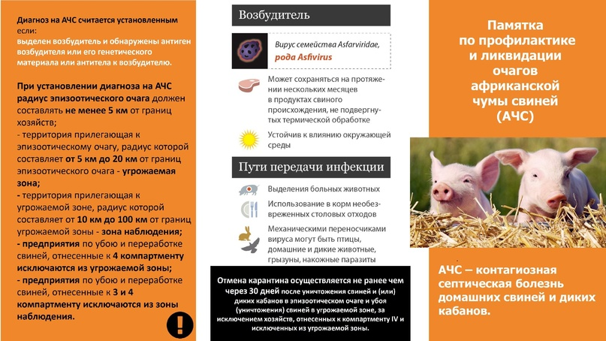

Памятка для населения. Африканская чума свиней (АЧС)

🐖Африканская чума свиней (АЧС) острозаразная болезнь, вызывающая гибель всех зараженных животных. Болеют домашние и дикие свиньи всех возрастов.  
  
Признаками АЧС являются – повышение температуры тела до 41,5 – 420С, отсутствие аппетита, повышенная жажда, угнетение, понос (иногда кровавый). У свиней наблюдается кровотечение из носа, на коже живота, ушей, внутренней поверхности бедра возникают багровые пятна, не бледнеющие при надавливании.  
  
Для людей АЧС опасности не представляет. Самая большая опасность этого заболевания состоит в гибели всего поголовья свиней при возникновении АЧС и огромных экономических потерях. Вакцина от этой болезни не разработана.  
  
👉В соответствии с требованиями ветеринарного законодательства владельцы свиней обязаны:  
  
– обеспечить безвыгульное содержание свиней;  
– обеспечить огораживание территории свинарника по всему периметру изгородью препятствующей бесконтрольному проходу людей и животных;  
– не допускать контакта свиней с другими животными;  
– не скармливать свиньям корма животного происхождения без термической обработки;  
– не приобретать живых свиней в местах несанкционированной торговли без ветеринарных сопроводительных документов, подтверждающих благополучие места вывоза свиней и наличие вакцинации против классической чумы;  
– регистрировать животных в органах местного самоуправления сельских поселений и городских округов;  
– обращаться в учреждения ветеринарной службы о проведении необходимых прививок, обработок, диагностических исследований, клинического осмотра животных перед их убоем;  
– убой свиней проводить только на специализированных бойнях, не допускать подворного убоя животных;  
– обрабатывать свиней и помещения для их содержания от кровососущих насекомых (клещей, вшей, блох), постоянно вести борьбу с грызунами;  
-провести обязательную вакцинацию свиней против классической чумы.  
  
Российским Законодательством предусмотрено привлечение к административной или уголовной ответственности владельцев животных за нарушение ими указанных правил, повлекшее за собой возникновение АЧС.  
  
Обо всех случаях заболевания свиней немедленно сообщайте в ветеринарное учреждение.  
  
☝Владельцам ЛПХ, где содержатся свиньи 🐷не рекомендуется посещать в теплое время года леса🌲, лесные массивы🌳, как места возможного пребывания дикого кабана🐗, с целью исключения возможности заноса вируса АЧС на одежде и иных предметах обихода в личное подсобное хозяйство.  
  
👉При возникновении подозрения на АЧС до прибытия ветеринарного специалиста необходимо:  
  
– изолировать больных и подозрительных по заболеванию свиней в том же помещении, в котором они находились;  
– прекратить убой и реализацию животных всех видов (включая птицу) и продуктов их убоя (мяса, сала, шкур, пера, пуха и т.п.);  
– прекратить вывоз с территории хозяйства (фермы) продуктов и сырья животного происхождения, кормов и других грузов.